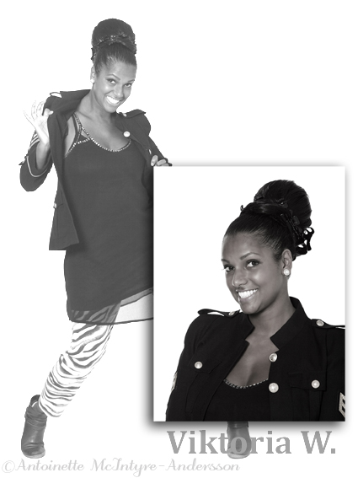

Helgkurs med Emma Cannerstad
och Viktoria Widelius
Lördag 11 nov
Showjazz med Emma 13.00-14.30 14-17 år
Modernt med Viktoria 14.45-16.15 14-17 år
Pris 430 kr
Modernt med Viktoria 13.00-14.30 10-13 år
Showjazz med Emma 14.45-16.15 10-13 år
Pris 430 kr

Modernt mellan/avancerad med Viktoria från 16 år 16.30-18.00
Pris 220 kr
Anmälan info@dansstudion.nu

